Информация для населения.

Средства защиты кожи от заражения отравляющими, радиоактивными веществами и биологическими средствами.

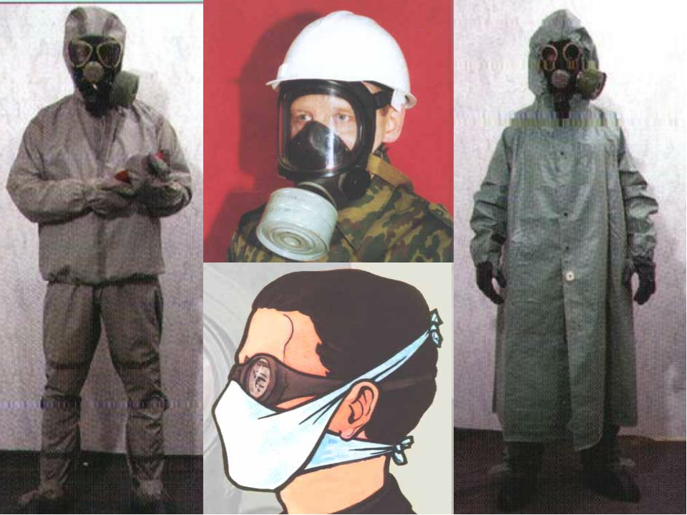
В комплексе мероприятий по защите населения в чрезвычайных ситуациях техногенного характера или при воздействии средств массового поражения возможного противника использование средств индивидуальной защиты (СИЗ) занимает одно из ведущих мест. СИЗ необходимы для защиты органов дыхания и для защиты тела при пребывании людей в атмосфере зараженного воздуха отравляющими, радиоактивными, аварийно химически опасными веществами, биологическими средствами, а также для защиты открытых участков кожи и одежды (обмундирования) от попадания на них капель и аэрозолей отравляющих и аварийно химически опасных веществ, радиоактивной пыли и биологических средств.
Средства индивидуальной защиты помогают сохранить жизнь человека, быстро провести эвакуацию, без проблем для здоровья добраться в безопасное место. Такие средства защиты используются как при выполнении каких-либо работ в быту и на производстве, так и в самых различных чрезвычайных ситуациях. Это, например, пожары, особенно если они усложнены токсичными выбросами химических веществ, когда при угрозе радиационных и бактериальных загрязнениях окружающей среды используются средства защиты, к которым относятся противогазы, респираторы, защитные комплекты. Надежность и возможности средств не одинаковы, но даже изделия с самым низким процентом защиты помогут на какое-то время избежать опасного отравления.
Средства защиты кожи, наряду с защитой от паров и капель ОВ (отравляющих веществ), предохраняют открытые участки тела, одежду, обувь и снаряжение от заражения РВ (радиоактивных веществ) и БС (биологических средств). Кроме того, они полностью задерживают a-частицы и в значительной мере ослабляют воздействие b-частиц.
По принципу защитного действия средства защиты кожи подразделяются на изолирующие и фильтрующие.
Изолирующие средства защиты кожи изготавливают из воздухонепроницаемых материалов, обычно из специальной эластичной и морозостойкой прорезиненной ткани. Они могут быть герметичными и негерметичными. Герметичные средства закрывают все тело и защищают от паров и капель ОВ, негерметичные средства защищают только от капель ОВ.
К изолирующим средствам защиты кожи относятся общевойсковой защитный комплект и специальная защитная одежда.
Фильтрующие средства защиты кожи изготавливают в виде хлопчатобумажного обмундирования и белья, пропитанные специальными химическими веществами. Фильтрующими средствами защиты кожи может быть обычная одежда и белье, если их пропитать, например, мыльно-масляной эмульсией.
Изолирующие средства защиты кожи - общевойсковой защитный комплект и специальная защитная одежда - предназначаются в основном для защиты личного состава формирований гражданской обороны при работах на зараженной местности.
Общевойсковой защитный комплект состоит из защитного плаща, защитных чулок и защитных перчаток. Вес защитного плаща около 1,6 кг.
К специальной защитной одежде относятся: легкий защитный костюм, защитный комбинезон, защитный костюм, состоящий из куртки и брюк, и защитный фартук.
Наряду с фильтрующими и изолирующими средствами защиты кожи применяются и подручные средства защиты кожи.
Подручные средства защиты кожи
К подручным средствам защиты кожи относятся обычная одежда и обувь. Обычные накидки и плащи из хлорвинила или прорезиненной ткани, пальто из драпа, грубого сукна или кожи хорошо защищают от радиоактивной пыли и бактериальных средств; они также могут защитить от капельножидких ОВ в течение 5-10 минут, ватная одежда защищает значительно дольше.
Для защиты ног используют сапоги промышленного и бытового назначения, резиновые боты, галоши, валенки с галошами, обувь из кожи и кожзаменителей.
Для защиты рук можно использовать резиновые или кожаные перчатки и брезентовые рукавицы. При использовании обычной одежды в качестве средства защиты для большей герметизации необходимо застегивать ее на все пуговицы, обшлага рукавов и брюк завязывать тесьмой, воротник поднимать и обвязывать шарфом.
Для более надежной защиты кожных покровов рекомендуется применять упрощенный защитный фильтрующий комплект, который при специальной пропитке может обеспечить защиту и от паров ОВ. Комплект может состоять из лыжного, рабочего или школьного, обычного мужского костюма или стандартного ватника (куртки и брюк), перчаток (резиновых, кожаных или пропитанных шерстяных, хлопчатобумажных), резиновых сапог промышленного и бытового назначения или резиновых бот с пропитанными чулками, валенок с калошами, обуви из кожи и кожзаменителей.
Одежда, которая берется для пропитки, должна полностью (герметично) закрывать тело человека. Наиболее доступным средством для пропитки одежды в домашних условиях являются растворы на основе синтетических моющих средств, применяемые для стирки белья, или же мыльно-масляная эмульсия.
Чтобы получить 2,5 л раствора, необходимого для пропитки одного комплекта, берут 0,5 л моющего вещества и 2 л подогретой до 40-50ᵒ С воды затем тщательно перемешивают до получения однородного раствора.
Одежда, пропитанная указанным раствором, не имеет запаха, не раздражает кожу и легко отстирывается. Пропитка не разрушает одежду и облегчает ее дегазацию и дезактивацию.
Простейшие средства защиты кожи надевают непосредственно перед угрозой поражения радиоактивными, отравляющими веществами или бактериальными средствами. После этого надевают противогаз (при радиоактивном или бактериальном заражении можно использовать респиратор, маску ПТМ-1 или ватно-марлевую повязку), поднимают воротник куртки (пиджака) и шарфом завязывают его, надевают капюшон, головной убор, перчатки (рукавицы).
В простейших средствах защиты кожи можно перейти зараженный участок местности или выйти за пределы очага заражения.
Выйдя из зараженного района, следует быстро снять одежду, соблюдая меры предосторожности, и при первой возможности, но не позднее чем через час, произвести ее обеззараживание. Обеззараженную и тщательно выстиранную одежду можно использовать в качестве защиты повторно, обработав пропиточным составом для защиты от отравляющих веществ.

Будьте внимательны и осторожны. Но если все же беда произошла, помните: рядом с Вами находятся профессионалы. Не медлите с вызовом помощи по телефонам:
- единый телефон вызова экстренных оперативных служб «112»,
- службы спасения Волгограда – «089»

ЕДИНЫЙ ТЕЛЕФОН ВЫЗОВА ЭКСТРЕННЫХ ОПЕРАТИВНЫХ СЛУЖБ 112
Комитет гражданской защиты населения
администрации Волгограда

